上海高校示范性全英语教学课程建设

项 目 申 报 表

学校名称（盖章） 上海交通大学
课程名称（中文） 数据库系统原理
（英文） Database System Concepts
课 程 类 别 ■专业基础课 □专业课 □基础课
课程对象（院系、专业） 计算机系、计算机科学与技术
选用教材（名称、出版单位） Database System Concepts (5th ed.) By Abraham Silberschatz, Henry F. Korth and S. Sudarshan, McGraw-Hill
开 设 学 期 第六学期
课程负责人 朱其立
申 报 日 期 2013年4月28日

上海市教育委员会 制

填 写 要 求

- 以word文档格式如实填写各项，空缺项要填“无”。
- 表格文本中外文名词第一次出现时，要写清全称和缩写，再次出现时可以使用缩写。
- 涉密内容不填写，有可能涉密和不宜大范围公开的内容，请在说明栏中注明。
- 开设学期是指在教学计划中的开课学期。
- 表格空间不足的，可以扩展或另附纸张；均用A4纸打印，于左侧装订成册。
1．课程负责人情况
1-1  基本  信息 | 姓 名 | 朱其立 | 性 别 |  | 男 | 出生年月 | 1976.1.2
1-1  基本  信息 | 最终学历 | 研究生 | 专业技术  职务 |  | 特别  研究员 | 电 话 | 13918272740
1-1  基本  信息 | 学 位 | 博士 | 行政职务 |  | 无 | 传 真 | 34204728
1-1  基本  信息 | 所在院系 | 电信学院 |  |  | 学科专业 | 计算机科学与技术
1-1  基本  信息 | 通信地址 | 东川路800号电信群楼03-524
1-1  基本  信息 | 通信地址 | 邮编 | 200240 | E-mail |  | kzhu@cs.sjtu.edu.cn
1-1  基本  信息 | 研究方向 | 数据库、程序语言
1-2  教学  情况 | 近两年来授课、教学研究情况  全英文教授以下三门本科生课程：  CS304 Database System Concepts 春季3学分  CS383 Programming Language Concepts 秋季3学分  CS490 Windows Internals 秋季3学分
1-3  学术  研究 | 近两年来科研情况  近两年来，我主要在数据处理和知识发现方面从事科学研究，并在国际著名会议和期刊上发表高水平学术论文10篇。其中中国计算机学会(CCF)认定A类会议论文4篇(SIGCOMM 2011, SIGMOD 2012, KDD 2012, ICDE 2013),B 类会议论文4篇(ICFP 2011 、ER 2012、EDBT2013)。我或我指导的学生是这些论文中8篇的第一作者。其中 SIGCOMM 论文为上海交大本科生首次以第一作者身份发表，并完全由上海交大单独完成。据 Google Scholar不完全统计， 我的论文总共被引用 550 次，最高单篇引用 215 次。申请发明专利4项。在科研项目方面，申请国家、地方以及企业的科研经费,总共获得 85.2 万的资金支持。
1-4  英语  水平  及  英语  教学 | 国外学习经历：  1995-1999新加坡国立大学（NUS）电子工程学士  1999-2005 新加坡国立大学（NUS）计算机科学博士  2007-2009 普林斯顿大学（Princeton）计算机科学博士后兼讲师  总共在海外生活15年之久  英语教学经历(含课程名称、学时数、学生数、开设时间)：  COS442 Programming Languages (Princeton大四及研究生，45学时，2007-2009)  CS5223 Distributed Systems (NUS研究生，45学时，2003-2005)  CS3211 Parallel and Concurrent Programming (NUS本科生，45学时，2004-2005)  CS3212 Programming Languages (NUS本科生，45学时, 2001-2004)  CS2271 Embedded Systems (NUS本科生，45学时, 2003)  CS1305 Problem Solving for Computing (NUS本科生，45学时, 2004-2005)  IT1001 Introduction to Computing (NUS本科生，45学时, 2003-2004)
1-5  获奖  情况 | 近两年教学、科研获奖情况  上海交通大学烛光奖二等奖, 2012 年  2011年教育部创新团队(主要成员)  上海交通大学“全英语教学”竞赛一等奖、第一名, 2011 年  上海交通大学电信学院英文教学奖， 2011年  无锡市530创业计划 B 类入围, 2011 年  微软亚洲研究院“铸星计划”资助, 2010 年

2. 教学队伍情况
2-1  人员  构成  （含外  聘教师） | 姓名 | 性别 | 出生年月 | 专业技术职务 | 学科专业 | 在教学中承担的工作
2-1  人员  构成  （含外  聘教师） | 朱其立 | 男 | 1976.1 | 研究员 | 计算机科学 | 主讲教师
2-1  人员  构成  （含外  聘教师） | 王拯 | 男 | 1989.2 | 硕士生 | 计算机科学 | 助教
2-2  主讲  教师  情况 | 除课程负责人外的其他主讲教师情况简介（国外学习经历；近两年来授课、教学研究情况）  无

3．课程描述
3-1本课程教学理念与目标
这是计算机系本科生的第一门数据库课程，在交大专为致远学院计算机专业学生量身定制。该课程不仅让学生掌握现代数据库管理的基本原理：包括数据库设计、数据库语言和数据库系统实现等，还介绍目前比较流行的数据挖掘和数据仓库等“大数据”相关的主题。课程中所有的概念和算法皆来源于实验性或商用数据库系统。我们的理念是不把知识局限于某种非常流行的数据库系统，而是传授放之四海而皆准的原理。另外我们还以课程设计(course project)的形式让学生接触到一些数据库领域最前沿的科研问题如信息抽取、数据挖掘、图数据库、文本数据库、时空数据库等。
3-2 教学内容选择与安排
Introduction 2课时
Relational Model 2课时
SQL 6课时
ER Model 4课时
Database Design and Application Design 4课时
Data Storage 2课时
Indexing 4课时
Query Processing 4课时
Transactions 2课时
Concurrency Control 4课时
Data Mining and Information Retrieval 2课时
Database Architectures 2课时
Parallel and Distributed Databases 2课时
Object-based Databases and XML 2课时
Tutorials （习题课） 2课时
Project Presentations （课程设计小组演示）2-3课时

3-3教学方法、手段（举例说明采用的各种教学方法及手段的使用目的、实施过程、实施效果）
采用多媒体投影课件辅助课堂教学，并穿插提问环节并邀请学生上台板书答题。课程设计提出4-6个数据库前沿研究问题，将学生分成3-4人小组选题研究。学期中间和结尾由助教全英文讲解和讨论所有习题，最后2-3节课由学生演示课程设计的研究成果，并相互打分（2012年春季课程中部分学生的报告摘要见附件I）。
3-4考核（考试）方法

随堂小测验（选择题）：10%
每周作业题：20%
课程设计：30% （包括presentation+report)
期末考试：40%

3-5教材（含英语教材使用与建设；扩充性英语资料使用情况）

Database System Concepts (5th ed.) By Abraham Silberschatz, Henry F. Korth and S. Sudarshan. McGraw Hill.
课堂使用幻灯片电子版每次课后发布在课程网站上。
课程设计要求阅读10篇左右英文学术论文。
3-6网络资源（含网络硬件环境，网上资源名称列表、网址链接及在教学中的使用情况）

http://www.cs.sjtu.edu.cn/~kzhu/cs304/ (网页快照在附件II中)
所有课件、参考资料、新闻、作业及答案皆及时发布在课程网站上，每周更新2-3次。
课程负责人提供Linux服务器adapt.seiee.sjtu.edu.cn供学生课程设计实验使用。
3-7 教学效果（学生评教指标和校内管理部门提供的近两年的学生评价分数及评语；课程负责人教学录像要点）

2012学年春季CS304“数据库系统原理”评教得分（排名包括非英文在内所有课程）：
教师得分：98.5，电信学院院排名：2/158，全校排名：11/1990
课程得分：98.32，电信学院排名： 1/63，全校排名：6/821

教学录像：“数据库索引（II）”
- 对字符串索引
- B-tree
- 多个键获取
- 哈希索引
- 有序索引和哈希索引的区别
- 位图索引
- 课堂小测验
4．课程建设规划
4-1 本课程四年内建设规划（含课程网站建设规划）
2014年
课程建设：教学大纲与教学内容优化, 选取与时俱进和生动有趣的内容讲解，更新课堂幻灯片，配以更丰富的实例和多媒体效果，吸引学生注意力。
2015年
课程建设：设计和更新适合本课程的课程设计内容，培训助教帮助学生在课外完成习题和课程设计并作检查。更新随堂小测验内容。
网站建设：建立课程论坛讨论组，让教师、助教和同学都可以在网上讨论、答疑。讨论内容及时通过电子邮件通知所有同学（样板见附件III）。
2016年
课程建设：针对本课程的特点，设计并改良习题与评估学生学习质量的方法。
网站建设：课件搜索引擎（用关键词查找相关的讲义、习题、小测验题以及答疑对话，样板见附件IV）。
2017年
网站建设：
- 课程设计每课题单独设Wiki（样板见附件V）。
- 课程设计课题选择实行网上投标制，最后成绩中的一部分由同班其他课题组相互打分决定（样板见附件VI）。
4-2聘请国外教师（专家）授课计划

微软亚洲研究院高级研究员王海勋博士讲授“大数据时代的挑战”。
香港理工大学教授Eric Lo讲授“OLAP 研究新方向”。
新加坡国立大学教授Ye Wang讲授“e-health时代的数据处理”。
4-3学校鼓励全英语教学课程建设的政策措施及实施情况

985三期全英文课程建设资助。目前已建设 CS490 Windows Internals课程一门，在2013年下半年验收。

5．学校意见
5-1课程负责人

本人承诺：表中所填内容均真实有效。

签 字：
日 期：
5-2教务处意见

本课程符合申报条件，申报材料已于2013年4月 25日至2013年 4月 28日在学校网站上公示。

负责人签字（盖章）：江志斌
日 期：2013年4月27日
5-3学校意见

同意申报2013年上海高校示范性全英语教学课程建设项目。

主管校长签字（盖章）：黄震
日 期：2013年4月28日

附件I 2012年春季课程设计报告部分摘要
Modeling of User Preferences based on Time Series Data
Diyi Yang: 5090309790 Xuezhi Cao: 5080309852 Enpeng Yao: 5090309024 F0903028, Shanghai Jiao Tong University
Abstract
The recommending systems have achieved a great success in reality. In those systems, how to model the users’ preferences is the major problem. Lots of features and algorithms are tested for this purpose. But how to modeling the user preference based on the time series data is still an open problem. As many applications actually have a strong relation with the time series, such as watching TV or listening to music, etc., solving this problem is extremely important. In this article, we come up with a problem define and propose some approaches for this problem. Experiments are carried out on a small dataset and our methods are proved to be both efficient and accurate.
Keywords
User Preferences, Recommending System, Time Series

An Online Text Tagging System Based on Categorized Models
Heming Shou, Ruofei Du, Liuli Chen
Abstract：
Most of the existing text tagging systems are based on a single model. Nevertheless, considering the fact that different types of text have different charac- teristics such as structure, vocabulary and writing styles, we propose a novel online text tagging system based on categorized models. There are three innovation points in our system. First, the proposed text tagging system is based on categorized mod- els. That is to say, we provide three different models according to different types of text. The training sets include news articles, papers articles, and personal web page separately, thus improving the overall accuracy of text tagging. Another advantage of our system is that in order to offer a comprehensive prediction, we apply various features like TF*IDF, TF*PDF, First Occurrence, Length and Degree from the giv- en data. Finally, our system is available for users around the world on the Internet and the database is increasing extensively as user queries on our website. The re- sults of our experiments indicate that our approach could significantly improve the performance of text tagging.
Key words: Tags, Topic Extraction, Supervised Learning, Text Classification
Generalization via Hierarchical Clustering for Anonymizing Set-Valued User Search Logs
Bo Chen, Chunyang Wu, Saining Xie
Shanghai Jiao Tong University {befitish, chunyang506, xiesaining}@gmail.com
Abstract
We in this report propose a top-down, partition-based technique to anonymize set-valued data. Set-valued data, in which a set of values are associated with an individual, is common in databases ranging from market basket data, to medical databases of patients’ symptoms and be- haviors, to query engine search logs. Different from existing works, the priori domain generalization hierarchy is not obtained manually or by in- volving other knowledge. We evaluation our method on the AOL data and numerical results demonstrate the effectiveness and the promising future for this method.

附件II 目前课程网站网页快照
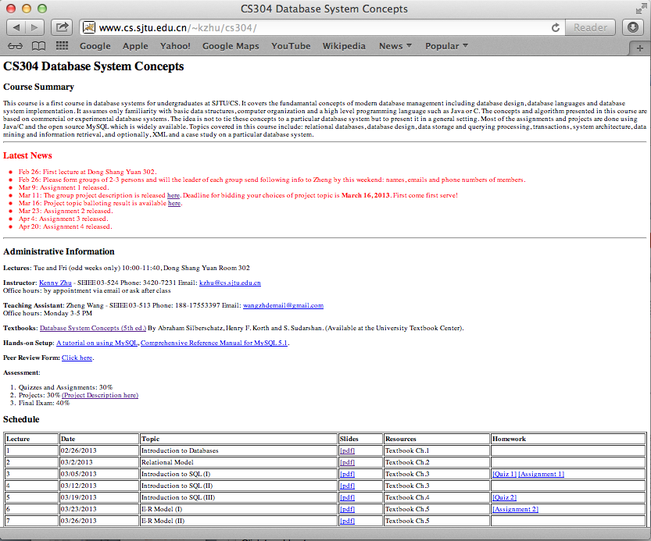
附件III 课程网站：讨论组、邮件提示
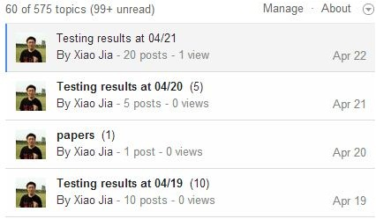
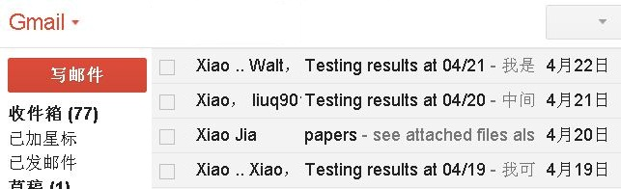
附件IV 课程网站：搜索引擎
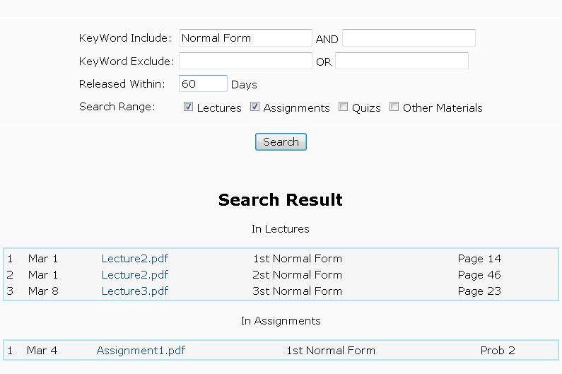
附件V 课程网站：课程设计课题Wiki
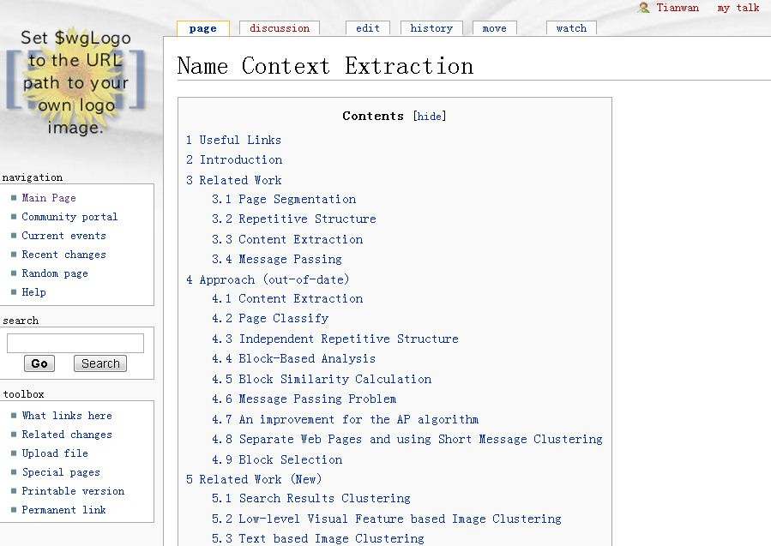

附件VI 课程网站：课程设计互评
